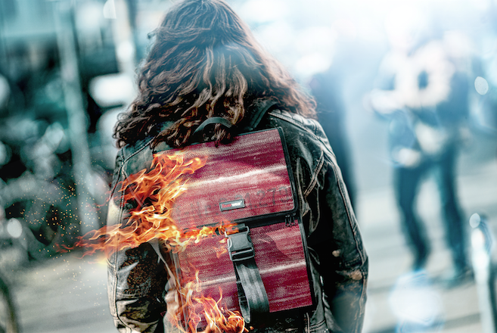
Rock den Alltag mit Feuerwear
Der Festivalsommer kommt – Individuelle Taschen und Accessoires aus gebrauchtem Feuerwehrschlauch sind dabei
Köln, im Mai 2019 – Sommer, Sonne, unterwegs – mit guter Laune geht`s los zu Festivals oder auf Konzerte. Ob auf dem Zeltplatz, vor oder direkt auf der Bühne – bei echten Rock-Fans darf es auch mal härter zugehen. Beständiges Gepäck sollte hier nicht fehlen. Dieses hier ist bereits durchs Feuer gegangen und wartet auf neue herausfordernde Trips: Feuerwear bietet mit seinen Rucksäcken, Hip-Bags, Sortierbeuteln für Kram und Portemonnaies für Kohle die besten Begleiter für alle Rock `n Roll – Einsätze, die anstehen. Schließlich ist das Ausgangsmaterial robuster, gebrauchter Feuerwehrschlauch, der noch lange nicht genug hat.
Die langlebigen Produkte aus der Feuerwear-Mannschaft erweisen sich als ausgezeichnete Gadgets für Rocker und alle, die es werden wollen: Jedes Feuerwear-Produkt hat echte Rettungseinsätze durchstanden, bevor es als Feuerwehrschlauch ausgemustert und weiterverarbeitet wurde. Das Spezialmaterial für extreme Einsätze musste im Ernstfall bis zu 25 Bar aushalten. Jetzt ist gefragt, wie viel Dezibel es mitmacht! Die Einzelstücke von Feuerwear stehen dafür ihrem Träger immer mit Durchhaltevermögen treu zur Seite. Feuerwear-Gründer Martin Klüsener berichtet: „Nur mit unzähligen Prototypen und langer Entwicklungszeit kommt man zu dem Ergebnis, bei dem es einfach ‚klickt‘. Und erst dann – und nur dann! –kommt es in den Verkauf.“ So kommt es, dass Feuerwear-Produkte nicht nur lange halten, sondern auch noch verdammt gut aussehen: Straight, schnörkellos ehrlich und mit durchdachten Funktionen. Die individuellen Einsatzspuren und verschiedenen Prüf-Aufdrucke der Feuerwachen machen jedes Produkt garantiert zu einem Unikat – Unverwechselbar wie die Besitzer selbst.
Let`s Rock ´n Roll mit Eddie
Wer ständig auf Achse ist braucht einen starken Partner, wenn es auf Tour oder mit Freunden zum heiß erwarteten Konzert geht. Rolltop-Rucksack Eddie transportiert das Hab & Gut sicher und bietet Platz für alle Habseligkeiten: Drei Fächer auf der Vorderseite, ein gepolstertes Laptopfach und das große Hauptfach mit Rolltop bieten Flexibilität und ein sicheres Verstauen aller wichtigen Dinge. Ob Effektgerät und Verkabelung für das eigene Set oder eine ganze Übernachtungs-Ausrüstung für einen längeren Festivalbesuch: Das Hauptfach mit Rolltop wächst entsprechend mit dem Inhalt.
Ab in die erste Reihe mit Otis
Wenn ein Rucksack fürs Konzert zu viel ist, springt Hip Bag Otis ein. Er bietet Platz und Widerstandskraft für jedes Abenteuer. Ob im Moshpit, beim Stagediven oder in der Getränkedusche - Otis ist dabei und macht alles mit. Smartphone, Schlüssel und Portemonnaie finden problemlos und spritzwassergeschützt Platz.
Mit Louis alles im Griff
Aber auch innere Werte zählen bei Feuerwear: Wie beim Sortierbeutel Louis, der sich besonders für Musiker, Fotografen, und alle Kreativen eignet. Louis ist durchdacht, extrem robust, und wird für viele Jahre zu einem treuen Begleiter, der nicht nur Gitarrenseiten, Plektren oder Patches verlässlich schützt.
Hard, Heavy, Fred
Fred ist in seinem neuen Leben ein echtes Heavy-Duty-Portemonnaie. Die Vorteile liegen klar auf der Hand: Fred passt sich der Tasche oder Hosentasche des Trägers an. Viele Fächer und ein herausnehmbares Kartenfach lassen das Portemonnaie glänzen, wenn es nach dem Auftritt in die Lieblingsbar geht. Scheine, Kleingeld und Pfandmarken - alles findet mit entsprechenden Fächern einen sicheren Platz.
Verfügbarkeit und Preise
Eddie: 189,- Euro, Otis: 59,- Euro, Louis: 39,- Euro, Fred: 59,- Euro.
Alle Produkte sind in den Schlauchfarben rot, weiß oder schwarz verfügbar.
Weitere Infos und Produkte des Kölner Kultlabels gibt’s im Webshop unter:
https://www.feuerwear.de/rock-den-alltag

Über Feuerwear
Die Firma Feuerwear wurde 2005 von Martin Klüsener gegründet. Seit 2008 führt er mit seinem Bruder Robert Klüsener zusammen die Feuerwear GmbH & Co. KG. Das Label gestaltet und produziert hochwertige Rucksäcke, Taschen und ausgefallene Accessoires aus gebrauchten Feuerwehrschläuchen, die sonst als Abfall die Umwelt belasten würden. Dieses Konzept wird als Upcycling bezeichnet. Dank unterschiedlicher Aufdrucke und Einsatzspuren ist jedes der handgefertigten Produkte ein Unikat. Dabei klingt die Auflistung des Sortiments – Eric, Alan, Fred & Co. – wie die Besetzung einer amerikanischen Löschzug-Staffel. Als Modeartikel und Technik-Zubehör hat sich die Feuerwear-Mannschaft fest etabliert. Das Thema Nachhaltigkeit ist von Beginn an zentraler Bestandteil der Unternehmensphilosophie: So werden die CO₂-Emissionen, die beim Versand und Transport der Ware entstehen, über „atmosfair“ ausgeglichen. Des Weiteren bezieht Feuerwear Ökostrom von Greenpeace Energy – konsequent ohne Kohle und Atomkraftwerk – und sorgt für eine schonende Reinigung der Schläuche. Eine Ökobilanz in Zusammenarbeit mit TÜV Rheinland liefert seit 2012 die Grundlage für weitere Optimierungen in Sachen Nachhaltigkeit. Feuerwear-Unikate sind in zahlreichen Einzelhandelsgeschäften erhältlich, auch über Deutschlands Grenzen hinaus. Eine tagesaktuelle Übersicht aller Händler ist hier zu finden: www.feuerwear.de/im-laden-kaufen. Weitere Informationen können unter www.feuerwear.de und www.facebook.com/feuerwear und www.instagram.com/feuerwear abgerufen werden.

